BƯỚC 1:

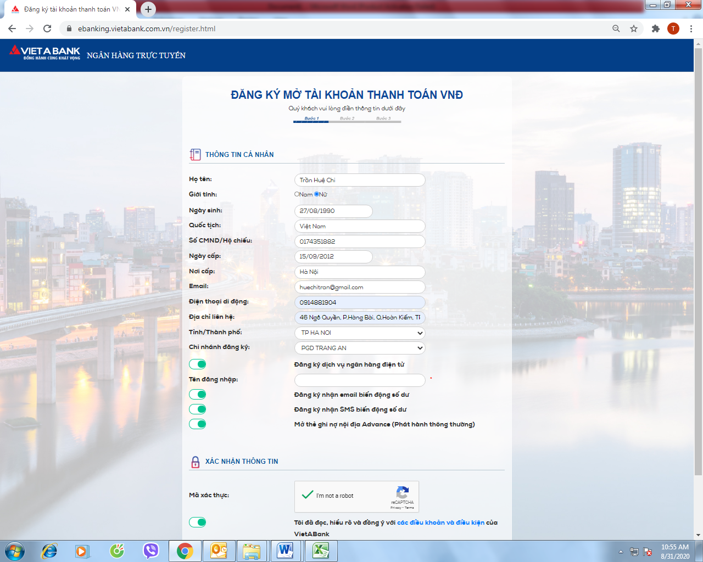

ĐĂNG KÝ MỞ TÀI KHOẢN THANH TOÁN VNĐ
Quý khách vui lòng điền thông tin dưới đây
Bước 1 - Bước 2 - Bước 3

THÔNG TIN CÁ NHÂN
Họ tên
Giới tính
Ngày sinh
Quốc tịch
Số CMND/Hộ chiếu
Ngày cấp
Nơi cấp
Email
Điện thoại di động
Địa chỉ liên hệ
Tỉnh/Thành phố
Chi nhánh đăng ký
[Lựa chọn Bật / Tắt] Đăng ký dịch vụ ngân hàng điện tử
Tên đăng nhập:

[Lựa chọn Bật / Tắt] Đăng ký nhận SMS biến động số dư

[Lựa chọn Bật / Tắt] Mở thẻ ghi nợ nội địa Advance (Phát hành thông thường)

XÁC NHẬN THÔNG TIN

Mã xác thực: reCAPTCHA

Tôi đã đọc, hiểu rõ và đồng ý với các điều khoản và điều kiện của VietABank

ĐĂNG KÝ

Nếu khách hàng nhập sai:

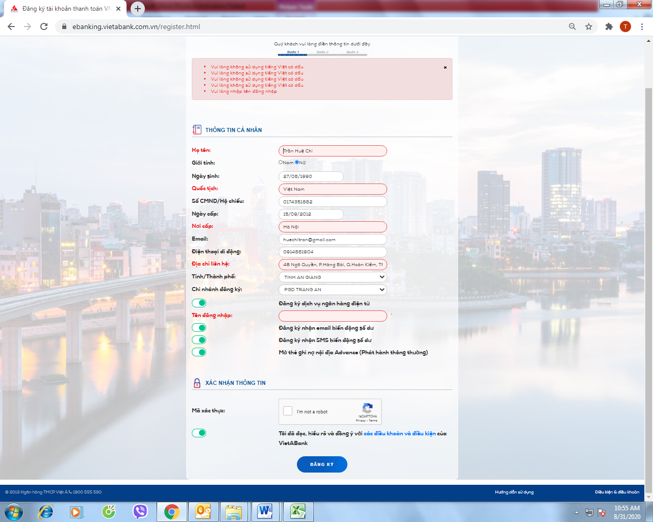

- Vui lòng không sử dụng tiếng Việt có dấu
- Vui lòng không sử dụng tiếng Việt có dấu
- Vui lòng không sử dụng tiếng Việt có dấu
- Vui lòng nhập tên đăng nhập
Nếu khách hàng nhập đúng chuyển đến Bước 2

BƯỚC 2

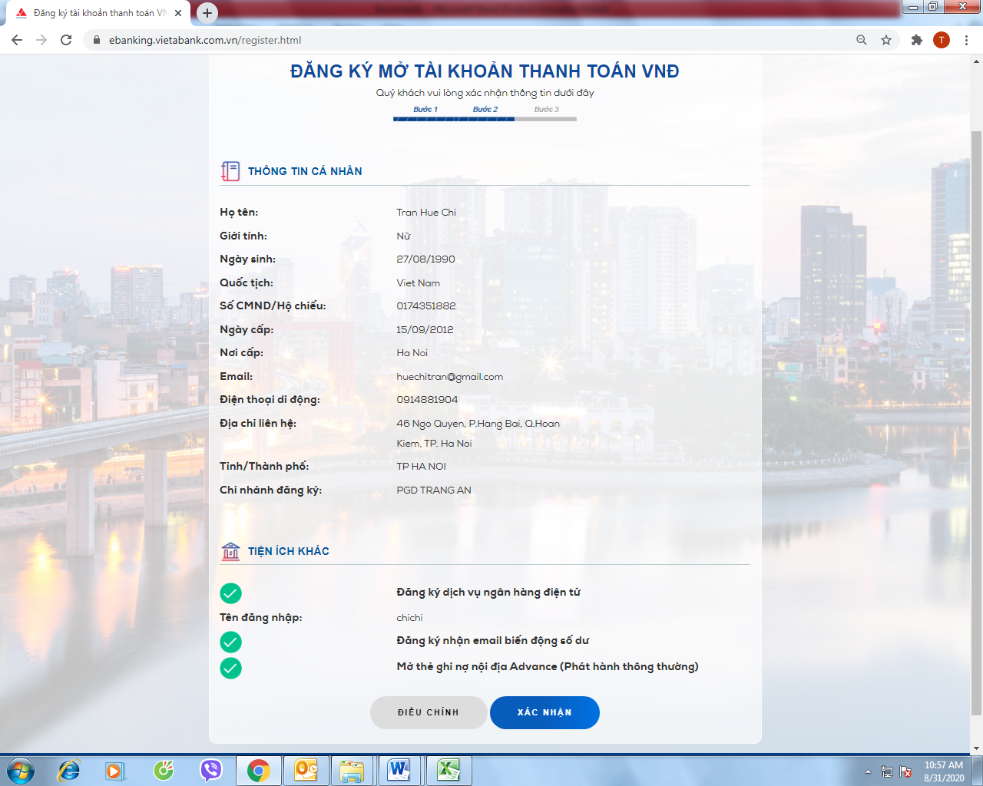

ĐĂNG KÝ MỞ TÀI KHOẢN THANH TOÁN VNĐ
Quý khách vui lòng xác nhận thông tin dưới đây
Bước 1 - Bước 2 - Bước 3

THÔNG TIN CÁ NHÂN

TIỆN ÍCH KHÁC

(Hiển thị lại các thông tin đã nhập ở Bước 1)

XÁC NHẬN
ĐIỀU CHỈNH
Khi người dùng click Xác nhận sẽ hiển thị:

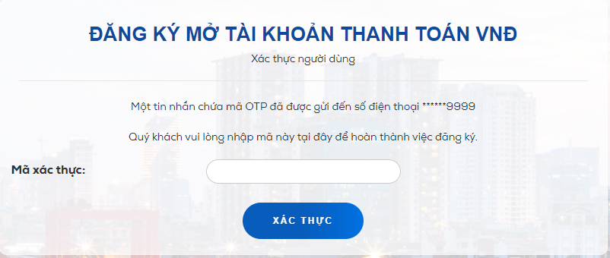

ĐĂNG KÝ MỞ TÀI KHOẢN THANH TOÁN VNĐ
Xác thực người dùng

Một tin nhắn chứa mã OTP đã được gửi đến số điện thoại xxx
Quý khách vui lòng nhập mã này tại đây để hoàn thành việc đăng ký.

Mã xác thực

XÁC THỰC

BƯỚC 3

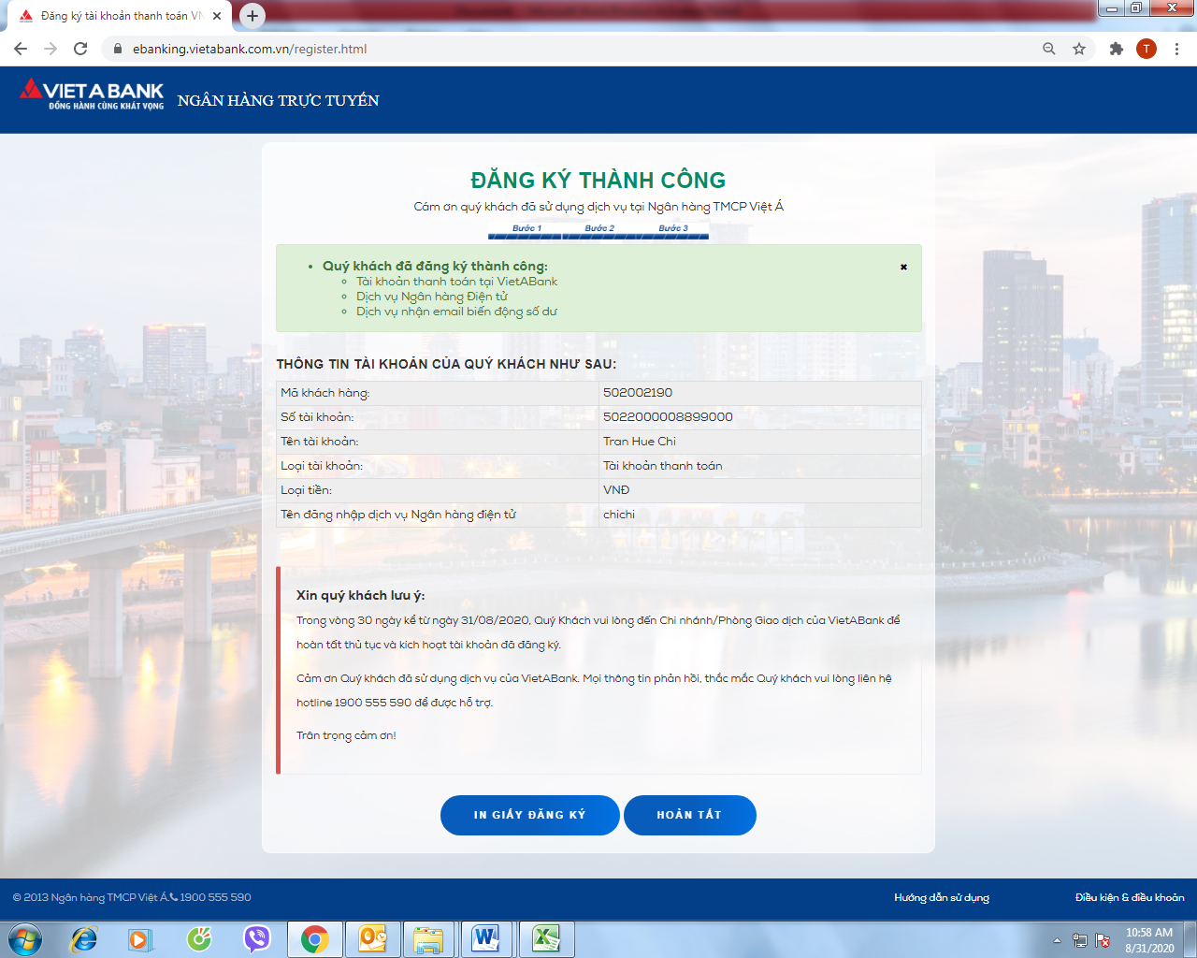

ĐĂNG KÝ THÀNH CÔNG
Cám ơn quý khách đã sử dụng dịch vụ tại Ngân hàng TMCP Việt Á
Bước 1 - Bước 2 - Bước 3

Quý khách đã đăng ký thành công:
- Tài khoản thanh toán tại VietABank
- Dịch vụ Ngân hàng Điện tử
- Dịch vụ nhận email biến động số dư

THÔNG TIN TÀI KHOẢN CỦA QUÝ KHÁCH NHƯ SAU:
Mã khách hàng: 502002190
Số tài khoản: 502200000889900
Tên tài khoản: Tran Hue Chi
Loại tài khoản: Tài khoản thanh toán
Loại tiền: VNĐ
Tên đăng nhập dịch vụ Ngân hàng điện tử: chichi

Xin quý khách lưu ý:

Trong vòng 30 ngày kể từ ngày 31/08/2020, Quý khách vui lòng đến Chi nhánh/ Phòng Giao dịch của VietABank để hoàn tất thủ tục và kích hoạt tài khoản đã đăng ký.

Cảm ơn Quý khách đã sử dụng dịch vụ của VietABank. Mọi thông tin phản hồi, thắc mắc Quý khách vui lòng liên hệ hotline 1900 555 590 để được hỗ trợ.

Trân trọng cảm ơn.

HOÀN TẤT
IN GIẤY ĐĂNG KÝ

